附件1:
企业微信外出申报指南

第一步：打开APP首页，在【工作台】页面找到【审批】，点击进入审批页面。
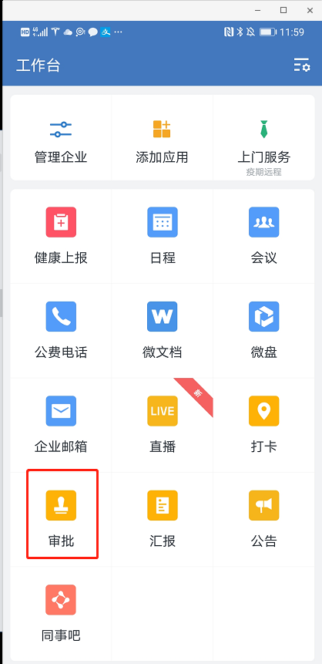

第二步：在【审批】页面的假勤中选择【外出】。
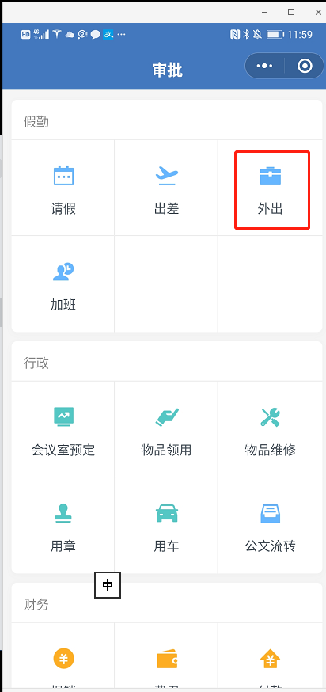

第三步：在外出页面填写具体事项，提交班主任审批。
